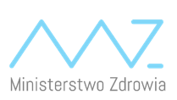
Nr rejestru FGZ.270.51.2018
Data | 19.12.2018
Dotyczy | Usługa kompleksowej organizacji i obsługi spotkania konsultacyjnego na zakończenie realizacji pn.: „Opracowanie koncepcji i założeń merytorycznych programów polityki zdrowotnej planowanych do wdrożenia w procedurze konkursowej” współfinansowanego ze środków Programu Operacyjnego Wiedza Edukacja Rozwój 2014-2020.

W postępowaniu o udzielenie zamówienia publicznego na usługę społeczną nr FGZ.270.51.2018
nie udzielono zamówienia żadnemu Wykonawcy.

